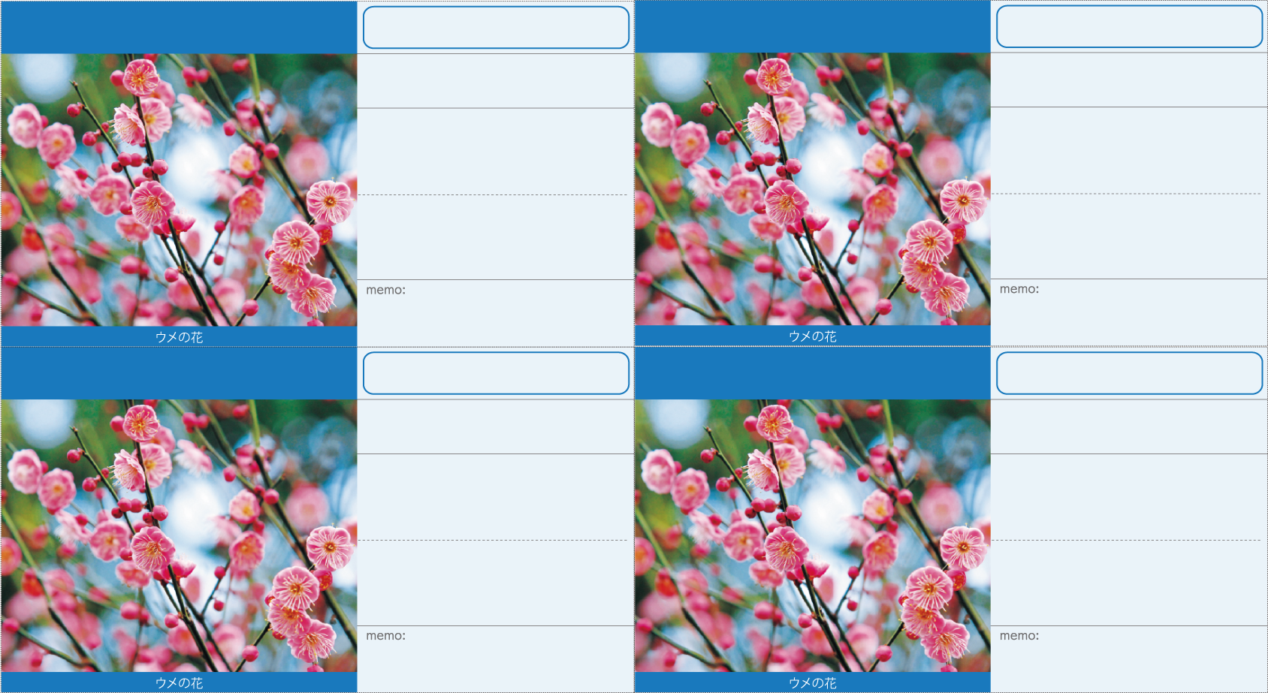
2月＊＊日(＊)＊＊：＊＊〜
〜
2026年 世界青年学会 躍動の年

Year of Vibrant Growth
for a Youthful Soka Gakkai Worldwide

2026年 世界青年学会 躍動の年

Year of Vibrant Growth
for a Youthful Soka Gakkai Worldwide

2026年 世界青年学会 躍動の年

Year of Vibrant Growth
for a Youthful Soka Gakkai Worldwide

2026年 世界青年学会 躍動の年
Year of Vibrant Growth
for a Youthful Soka Gakkai Worldwide

2月＊＊日(＊)＊＊：＊＊〜
〜

2月＊＊日(＊)＊＊：＊＊〜
〜

2月＊＊日(＊)＊＊：＊＊〜
〜

2月＊＊日(＊)＊＊：＊＊〜
〜
2
2月＊＊日(＊)＊＊：＊＊〜

2月度＊＊＊＊座談会

2月度＊＊＊＊座談会

2月＊＊日(＊)＊＊：＊＊〜
〜
2月＊＊日(＊)＊＊：＊＊〜
2月度＊＊＊＊座談会

2月度＊＊＊＊座談会
＊＊ ＊＊ 様
ところ ＊＊＊＊＊＊＊
ところ ＊＊＊＊＊＊＊
＊＊ ＊＊ 様
ところ ＊＊＊＊＊＊＊
ところ ＊＊＊＊＊＊＊
＊＊＊＊＊＊
＊＊＊＊＊＊
ところ ＊＊＊＊＊＊＊
ところ ＊＊＊＊＊＊＊
＊＊ ＊＊ 様
ところ ＊＊＊＊＊＊＊
ところ ＊＊＊＊＊＊＊
＊＊ ＊＊ 様
＊＊＊＊＊＊
＊＊＊＊＊＊

